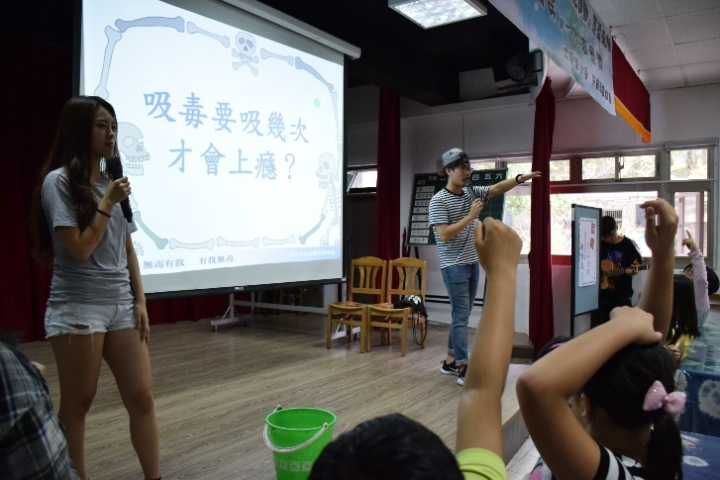
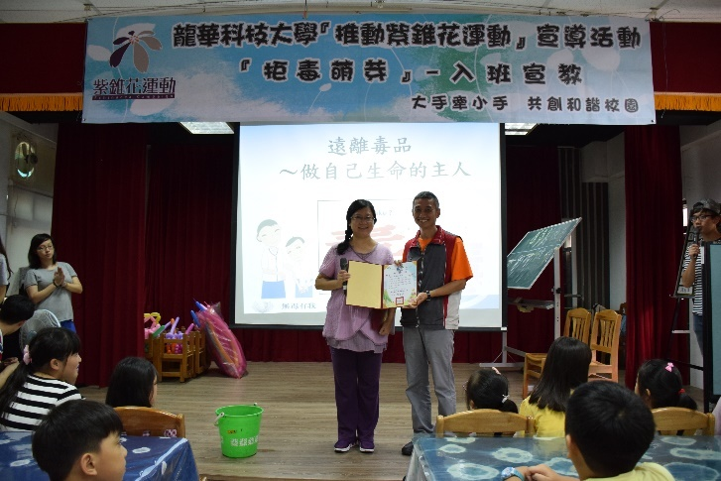
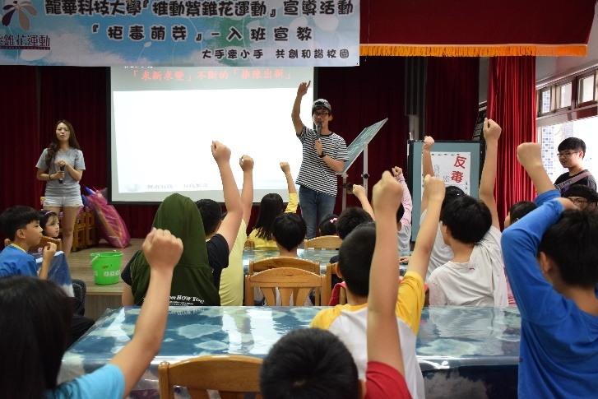
龍華科技大學「拒毒萌芽」入班宣教成果資料 105.10.13
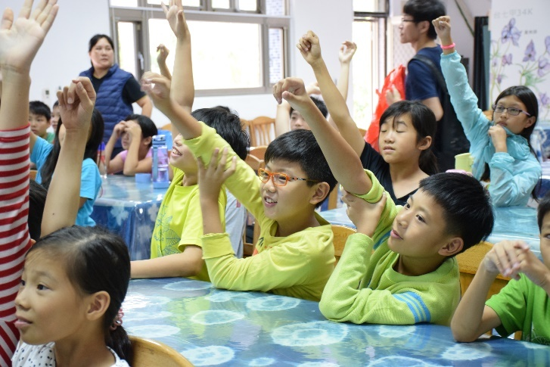
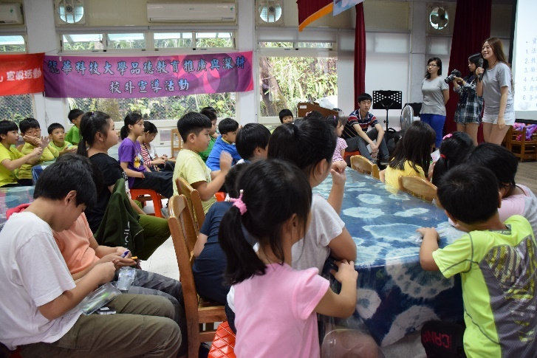
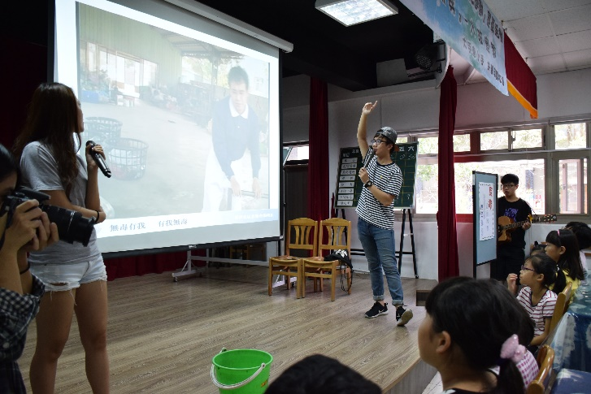
龍華科技大學的大哥哥、大姊姊向小朋友宣導反毒、拒毒，小朋友反應熱烈，參與踴
躍，收穫滿滿。

